Договор № ОП/1-8
Участия в долевом строительстве
в Жилом Комплексе - «Дом на Хворостухина»
г. Тула «22» мая 2023 г.

Общество с ограниченной ответственностью «Специализированный Застройщик «ЭТАЛОНСТРОЙ» (ОГРН 1227100008651, ИНН 7100023759, КПП 710001001), именуемое в дальнейшем «Застройщик» в лице генерального директора Зайцевой Ирины Львовны, действующей на основании Устава, с одной стороны, и
Гражданин РФ Ахманов Константин Романович, 19.04.1977 года рождения, паспорт 70 21 085216, выдан: УМВД России по Тульской области, дата выдачи: 25.04.2022г., код подразделения: 710-005, зарегистрирован по адресу: г. Тула, ул. Лейтейзена д. 1 кв. 206, именуемый в дальнейшем «Участник», с другой стороны, совместно именуемые «Стороны», а раздельно «Сторона», заключили настоящий договор, далее именуемый «Договор», о нижеследующем:
Термины и определения
Если в тексте настоящего Договора не указано иное, следующие термины и определения имеют указанное значение:
Закон – Федеральный закон Российской Федерации от 30 декабря 2004 года N 214-ФЗ «Об участии в долевом строительстве многоквартирных домов и иных объектов недвижимости и о внесении изменений в некоторые законодательные акты Российской Федерации» в редакции, действующей на дату подписания настоящего договора.
Земельный участок – земельный участок с кадастровым номером 71:30:030805:30, площадью 5 480 кв.м., категория земель: земли населенных пунктов, разрешенное использование: многоквартирный многоэтажный жилой дом; расположенный по адресу: г. Тула Пролетарский район в IV северо-восточном микрорайоне. Застройщику участок принадлежит на праве аренды регистрационная запись №71:30:030805:30-71/045/2022-8 от 10.08.2022 г.
Жилой дом – жилой дом в Жилом Комплексе «Дом на Хворостухина», расположенный по адресу: г. Тула Пролетарский район в IV северо-восточном микрорайоне на земельном участке с кадастровым номером 71:30:030805:30, строительство которого осуществляется на основании следующей разрешительной документации.
Указанный адрес является строительным адресом строящегося Жилого дома. После приемки и ввода многоквартирного Жилого дома в эксплуатацию ему будет присвоен почтовый адрес.
Информация об Объекте строительства:
Жилой дом | Земельный участок | Проектная декларация | Разрешение на строительство
Односекционный четырнадцатиэтажный многоквартирный жилой дом | Земельный участок с кадастровым номером 71:30:030805:30 общей площадью 5 480 кв.м., адрес: г. Тула Пролетарский район в IV северо-восточном микрорайоне, принадлежит Застройщику на праве аренды, регистрационная запись №71:30:030805:30-71/045/2022-8 от 10.08.2022 г. | Опубликована на сайте https://наш.дом.рф/ | № 71-30-22-2023  от 17.05.2023, выданное Администрацией города Тулы
Объект долевого строительства - структурно обособленное Нежилое торговое помещение продовольственного назначения, входящее в состав Жилого дома согласно проектной документации (в которой указаны его точное расположение в Жилом доме и проектная планировка), подлежащее передаче Участнику после получения разрешения на ввод Жилого дома в эксплуатацию. Объект долевого строительства характеризуется следующими площадями: проектной площадью помещения, общей площадью Объекта долевого строительства.
Существенное нарушение требований к качеству Объекта долевого строительства - проявление существенного недостатка Объекта долевого строительства, под которым понимается неустранимый недостаток или недостаток, который не может быть устранен без несоразмерных расходов (более 200 000 (Двухсот тысяч) рублей) или затрат времени (более 45 (сорока пяти) дней), или выявляется неоднократно, или проявляется вновь после его устранения.
Существенное изменение проектной документации Жилого дома - изменение общей проектной площади Жилого дома более чем на тридцать процентов и/или изменение этажности Жилого дома более чем на 5 (пять) этажей соответственно от площади и этажности, утвержденных на момент заключения Договора, превышение допустимого изменения общей площади Объекта долевого строительства, размер которого составляет пять процентов от указанной в Договоре общей площади Объекта долевого строительства, по не зависящим от Участника причинам.
Обстоятельства, очевидно свидетельствующие о том, что Объект долевого строительства не будет передан Участнику своевременно - прекращение всех работ по строительству Жилого дома на срок, превышающий 6 (шесть) месяцев.
- ПРЕДМЕТ ДОГОВОРА
1.1. Застройщик обязуется в срок до 01.06.2025 г. своими силами и/или с привлечением других лиц построить (создать) Жилой дом, получить разрешение на ввод в эксплуатацию; передать Участнику Объекты долевого строительства в срок установленный п. 4.1. настоящего договора, а Участник обязуется уплатить цену, обусловленную пунктом 3.2. настоящего договора, принять Объекты долевого строительства в собственность и подписать передаточный акт.
Также Застройщик в срок до 01.06.2025 г. обязан представить в орган, осуществляющий государственную регистрацию прав на недвижимое имущество и сделок с ним на территории Тульской области разрешение на ввод в эксплуатацию Жилого дома или нотариально удостоверенную копию этого разрешения.
Описание и характеристики Жилого дома и Объектов долевого строительства определяются в Приложении №1 к настоящему договору.
Застройщик вправе исполнить обязательства по строительству Жилого дома, вводу его в эксплуатацию и передаче Объектов долевого строительства Участнику досрочно.
1.2. Объектами долевого строительства в Жилом доме в соответствии с проектной документацией являются:
1.2.1. Объект долевого строительства № 1
№ помещения по проекту | 1
№ этажа | 1
количество помещений | 3
Проектная площадь помещения, кв.м. | 93,32
Класс энергоэффективности дома | А++
Сейсмостойкость дома | 5 баллов

1.2.2. Объект долевого строительства № 2
№ помещения по проекту | 2
№ этажа | 1
количество помещений | 3
Проектная площадь помещения, кв.м. | 98,37
Класс энергоэффективности дома | А++
Сейсмостойкость дома | 5 баллов

1.2.3. Объект долевого строительства № 3
№ помещения по проекту | 3
№ этажа | 1
количество помещений | 3
Проектная площадь помещения, кв.м. | 97,97
Класс энергоэффективности дома | А++
Сейсмостойкость дома | 5 баллов

1.2.4. Объект долевого строительства № 4
№ помещения по проекту | 4
№ этажа | 1
количество помещений | 3
Проектная площадь помещения, кв.м. | 98,91
Класс энергоэффективности дома | А++
Сейсмостойкость дома | 5 баллов

1.2.5. Объект долевого строительства № 5
№ помещения по проекту | 5
№ этажа | 1
количество помещений | 3
Проектная площадь помещения, кв.м. | 95,39
Класс энергоэффективности дома | А++
Сейсмостойкость дома | 5 баллов

1.2.6. Объект долевого строительства № 6
№ помещения по проекту | 6
№ этажа | 1
количество помещений | 3
Проектная площадь помещения, кв.м. | 98,44
Класс энергоэффективности дома | А++
Сейсмостойкость дома | 5 баллов

1.2.7. Объект долевого строительства № 7
№ помещения по проекту | 7
№ этажа | 1
количество помещений | 3
Проектная площадь помещения, кв.м. | 99,59
Класс энергоэффективности дома | А++
Сейсмостойкость дома | 5 баллов

1.2.8. Объект долевого строительства № 8
№ помещения по проекту | 8
№ этажа | 1
количество помещений | 3
Проектная площадь помещения, кв.м. | 99,36
Класс энергоэффективности дома | А++
Сейсмостойкость дома | 5 баллов
Стороны допускают, что площадь помещений каждого Объекта долевого строительства может быть уменьшена или увеличена за счёт, соответственно, увеличения или уменьшения других помещений Объекта долевого строительства, в результате возникновения неизбежной погрешности при проведении строительно-монтажных работ. Такие отклонения считаются допустимыми (т.е. не являются нарушением требований о качестве Объекта долевого строительства и существенным изменением размеров Объекта долевого строительства).
1.2.2. При возникновении права собственности на Объект долевого строительства у Участника одновременно возникает доля в праве собственности на общее имущество в Жилом доме, которая не может быть отчуждена или передана отдельно от права собственности на Объект долевого строительства. Размер доли Участника в праве общей долевой собственности на общее имущество в Жилом доме пропорционален площади Объекта долевого строительства, подлежащего передаче Участнику.
План 1 этажа Жилого дома, на котором расположены Объекты долевого строительства, указан в Приложении №10 к настоящему договору.
1.3. По окончании строительства адрес возведенного Жилого дома определяется в соответствии с действующим порядком присвоения и регистрации адресов зданий и сооружений в г. Туле, а номер фактически передаваемого Объекта долевого строительства по экспликации к поэтажному плану.
1.4. Застройщик обязуется передать Участнику долевого строительства указанные в п. 1.2. настоящего договора Объекты долевого строительства с отделочными работами согласно проектной документации и Приложением №1 к Договору.
1.5. Общая площадь каждого Объекта долевого строительства будет уточнена после ввода в эксплуатацию Жилого дома на основании данных органа технической инвентаризации по фактическим обмерам.
1.6. Передача Объектов долевого строительства Застройщиком и принятие их Участником долевого строительства осуществляется после получения Застройщиком разрешения на ввод Жилого дома в эксплуатацию и завершения всех расчетов по настоящему договору.
- ПРАВА И ОБЯЗАННОСТИ СТОРОН
2.1 Застройщик принимает на себя следующие обязательства:
2.1.1. Своими силами и/или с привлечением других лиц построить (создать) Жилой дом, в соответствии с проектной документацией, выполнить работы по благоустройству территории и все иные работы, предусмотренные проектной документацией.
2.1.2. Получить разрешение на ввод в эксплуатацию Жилого дома в установленные настоящим договором сроки.
2.1.3. Предоставлять Участнику долевого строительства для ознакомления документы, предусмотренные Законом.
2.1.4. Своевременно вносить необходимые изменения в проектную декларацию, в течение трех рабочих дней со дня изменения сведений о Застройщике и проекте строительства. Опубликовывать изменения, указанные в настоящем пункте, в течение 10 дней со дня внесения изменений в проектную декларацию.
2.1.5. Передать Участнику долевого строительства по подписанному Сторонами передаточному акту Объекты долевого строительства в порядке, предусмотренном разделом 4 настоящего договора.
2.1.6. Передать разрешение на ввод в эксплуатацию Жилого дома или нотариально удостоверенную копию этого разрешения в Орган, осуществляющий государственную регистрацию прав на недвижимое имущество и сделок с ним на территории регистрационного округа по месту нахождения Жилого дома, для государственной регистрации права собственности Участника долевого строительства на Объекты долевого строительства не позднее чем через десять рабочих дней после получения такого разрешения.
2.1.7. Осуществить государственную регистрацию настоящего договора.
2.1.8. Исполнять иные обязанности, возлагаемые на него законодательством Российской Федерации и настоящим договором.
2.2. Застройщик имеет право:
2.2.1. В случае не оплаты Участником цены настоящего договора в срок предусмотренный настоящим договором, отказаться от настоящего договора в порядке, предусмотренном разделом 7 настоящего договора.
2.2.2. Если Участник долевого строительства уклоняется от принятия Объекта долевого строительства в предусмотренный п. 4.1. настоящего договора срок, при условии надлежащего качества Объекта долевого строительства и отсутствия претензий Участника, Застройщик по истечении двух месяцев со дня, предусмотренного п. 4.1. настоящего договора для передачи Объекта долевого строительства Участнику долевого строительства, вправе составить односторонний акт о передаче Объекта долевого строительства (за исключением случая досрочной передачи Объекта долевого строительства). При этом риск случайной гибели Объекта долевого строительства признается перешедшим к Участнику долевого строительства со дня составления предусмотренного настоящим пунктом одностороннего акта о передаче Объекта долевого строительства. Указанные меры могут применяться только в случае, если Застройщик обладает сведениями о получении Участником долевого строительства сообщения о готовности Объекта к приемке.
2.2.3. Иметь иные права в соответствии с законодательством Российской Федерации и настоящим договором.
2.3. Участник долевого строительства принимает на себя следующие обязательства:
2.3.1. Вносить в счет участия в долевом строительстве денежные средства в размере и в сроки, предусмотренные настоящим договором.
2.3.2. Приступить к принятию Объекта долевого строительства в срок, указанный в сообщении о завершении строительства (создания) Жилого дома и готовности Объекта долевого строительства к передаче.
2.3.3. Принять Объект долевого строительства по передаточному акту либо письменно сообщить Застройщику об отказе подписать передаточный акт до выполнения Застройщиком обязанностей, предусмотренных пунктом 2.4.1. настоящего договора. С момента подписания передаточного акта Участник становится ответственным за сохранность Объекта долевого строительства и приобретает обязательства по оплате всех издержек и обеспечению его надлежащего санитарного и технического состояния.
2.3.4. Заключить в порядке, установленном действующим законодательством Российской Федерации, договор с управляющей организацией либо непосредственно с лицами, осуществляющими соответствующие виды деятельности, и вносить плату за жилое помещение, эксплуатационные, коммунальные и охранные услуги со дня подписания передаточного акта о передаче Объекта долевого строительства.
2.3.5. Принять необходимые меры для уведомления Застройщика об изменении фамилии, имени, отчества, места жительства, платежных реквизитов в течение 3 (трех) рабочих дней.
При этом исполнение обязательств Застройщиком по прежним реквизитам в отсутствие уведомления является надлежащим.
2.3.6. Исполнять иные обязанности, возлагаемые на него законодательством Российской Федерации и настоящим договором.
2.4. Участник долевого строительства вправе:
2.4.1. Потребовать от Застройщика в случае, если Объект долевого строительства построен (создан) с отступлениями от условий настоящего договора и (или) указанных в части 1 статьи 7 Закона № 214-ФЗ обязательных требований, приведшими к ухудшению его качества, или с иными недостатками, которые делают его непригодным для предусмотренного настоящим договором использования, безвозмездного устранения недостатков в разумный срок. После заявления указанного требования, если недостатки Застройщиком не устранены или Участник долевого строительства недоволен результатом работ, он вправе потребовать соразмерного уменьшения цены договора или возмещения своих расходов на устранение недостатков. В случае спора о качестве работ стороны вправе привлечь независимого эксперта или решить спор в судебном порядке.
Если Участник долевого строительства не заявил требование застройщику об устранении недостатков, а вместо этого поручил устранение недостатков третьим лицам, Застройщик вправе выплатить возмещение в размере, не превышающем затрат Застройщика на устранение данных недостатков.
2.4.2. Потребовать от Застройщика составления акта, в котором указывается несоответствие Объекта долевого строительства требованиям, предусмотренным в пункте 4.4., 4.5. настоящего договора, и отказаться от подписания передаточного акта о передаче Объекта долевого строительства до исполнения Застройщиком обязанностей, предусмотренных пунктом 2.4.1 настоящего договора.
2.4.3. Уступка прав
После государственной регистрации настоящего договора и до момента подписания сторонами акта приема-передачи Объекта долевого строительства передать свои права и обязанности по настоящему Договору третьим лицам.
Уступка участником долевого строительства прав требований по договору допускается только после уплаты им цены договора в полном объеме или одновременно с переводом долга на нового участника долевого строительства в порядке, установленном Гражданским кодексом Российской Федерации.
Для уступки права требования с одновременным переводом долга на нового Участника долевого строительства Участник обязан получить письменное согласие Застройщика.
Участник в течение 3 (трех) рабочих дней после государственной регистрации договора уступки прав требования уведомляет Застройщика о состоявшейся уступке права требования и предъявляет Застройщику копию зарегистрированного соглашения об уступке.
С даты государственной регистрации соглашения об уступке прав из настоящего договора и полной оплаты Соглашения об уступке лицо, которому перешли права по соглашению об уступке (Новый участник долевого строительства), становится участником долевого строительства в отношении требований, указанных в соглашении об уступке, то есть приобретает все права, предусмотренные действующим законодательством и настоящим Договором участия в долевом строительстве в отношении Застройщика, а Участник эти права утрачивает. Новый участник долевого строительства самостоятельно предоставляет Застройщику доказательства перехода к нему прав из настоящего договора, в том числе доказательства оплаты цены Соглашения об уступке. Застройщик вправе не исполнять обязательства (в том числе по передаче Объекта долевого строительства) в отношении нового участника долевого строительства до предоставления Застройщику доказательств перехода права требования к новому участнику долевого строительства. При этом, у Застройщика не возникает обязанности по оплате пени предусмотренной настоящим договором за просрочку передачи Объекта долевого строительства.
2.4.4. Иметь иные права в соответствии с законодательством Российской Федерации и настоящим договором.

- ЦЕНА ДОГОВОРА, СРОКИ И ПОРЯДОК ЕЕ УПЛАТЫ
3.1. Цена настоящего договора представляет собой сумму денежных средств, подлежащих уплате Участником долевого строительства для строительства (создания) Объектов долевого строительства. Вознаграждение Застройщика представляет собой остаток денежных средств, перечисленных участниками долевого строительства, после осуществления всех затрат на строительство, НДС не облагается. Цена настоящего договора подлежит оплате Участником исключительно после государственной регистрации настоящего договора в порядке, предусмотренном настоящим разделом.
3.2. Участник вносит денежные средства для строительства (создания) Объектов долевого строительства, из расчета 99 443,27 (девяносто девять тысяч четыреста сорок три) рубля 27 копеек за 1 кв.м, стоимость которого является окончательной и пересмотру не подлежит, в сумме 77 699 999,04 (семьдесят семь миллионов шестьсот девяносто девять тысяч девятьсот девяносто девять) рублей 04 копейки, НДС не облагается, из которых:
- 9 280 045,96 (Девять миллионов двести восемьдесят тысяч сорок пять) рублей 96 копеек, НДС не облагается, стоимость Объекта долевого строительства №1;
- 9 782 234,47 (Девять миллионов семьсот восемьдесят две тысячи двести тридцать четыре) рубля 47 копеек, НДС не облагается, стоимость Объекта долевого строительства №2;
- 9 742 457,17 (Девять миллионов семьсот сорок две тысячи четыреста пятьдесят семь) рублей 17 копеек, НДС не облагается, стоимость Объекта долевого строительства №3;
- 9 835 933,84 (Девять миллионов восемьсот тридцать пять тысяч девятьсот тридцать три) рубля 84 копейки, НДС не облагается, стоимость Объекта долевого строительства №4;
- 9 485 893,53 (Девять миллионов четыреста восемьдесят пять тысяч восемьсот девяносто три) рубля 53 копейки, НДС не облагается, стоимость Объекта долевого строительства №5;
- 9 789 195,50 (Девять миллионов семьсот восемьсот девять тысяч сто девяносто пять) рублей 50 копеек, НДС не облагается, стоимость Объекта долевого строительства №6;
- 9 903 555,26 (Девять миллионов девятьсот три тысячи пятьсот пятьдесят пять) рублей 26 копеек, НДС не облагается, стоимость Объекта долевого строительства №7;
- 9 880 683,31(Девять миллионов восемьсот восемьдесят тысяч шестьсот восемьдесят три) рубля 31 копейка, НДС не облагается, стоимость Объекта долевого строительства №8.
3.3. Участник обязуется внести денежные средства в счет уплаты цены настоящего Договора на специальный счет эскроу, открываемый эскроу-агентом для учета и блокирования денежных средств, полученных от Участника долевого строительства, являющегося владельцем счета (далее – Депонент) в целях их перечисления Застройщику при возникновении условий, предусмотренных Законом и договором счета эскроу, заключенным между Застройщиком, Депонентом и Эскроу-агентом, с учетом следующего:
Эскроу-агент: Акционерное общество «Банк ДОМ.РФ», сокращенное наименование – АО «Банк ДОМ.РФ». Адрес: 125009, г. Москва, ул. Воздвиженка, д. 10, ИНН 7725038124/ОГРН 1037739527077, телефон: 8-800-775-86-86, факс (495) 775-57-40, электронная почта escrow@domrf.ru.
Депонент: Ахманов Константин Романович.
Застройщик: Общество с ограниченной ответственностью «Специализированный Застройщик «ЭТАЛОНСТРОЙ», сокращенное наименование – ООО "СЗ "ЭТАЛОНСТРОЙ". Адрес: г. Тула ул. Болдина д. 65 пом. 20 этаж 3, электронная почта: office@gk-stroyalians.ru.
Депонируемая сумма: 77 699 999,04 (семьдесят семь миллионов шестьсот девяносто девять тысяч девятьсот девяносто девять) рублей 04 копейки.
Срок перечисления Депонентом суммы депонирования: не позднее 30.11.2024 г.
Срок условного депонирования денежных средств: 31.08.2025 г.
Стороны определили, что при осуществлении расчетов по настоящему Договору в платежных документах о перечислении сумм должно быть указано: «Оплата по Дог. № ОП/1-8 участия в долевом стр-ве от ___.05.2023 г. за нежилые помещения с условными номерами 1-8, НДС не облагается».
Перечисление Депонентом суммы депонирования осуществляется в следующем порядке и размере:
- 7 699 999,04 (семь миллионов шестьсот девяносто девять тысяч девятьсот девяносто девять) рублей 04 копейки, НДС не облагается, не позднее 5 (пяти) рабочих дней с момента государственной регистрации настоящего Договора;
- 69 930 000 (шестьдесят девять миллионов девятьсот тридцать тысяч) рублей, НДС не облагается, не позднее 30.11.2024 г.
Основания перечисления Застройщику депонированной суммы: прямо установленные Законом документы, являющиеся основанием для списания денежных средств со Счета эскроу.
Участник долевого строительства не имеет права осуществлять любые платежи по Договору до даты государственной регистрации настоящего Договора. В случае оплаты Участником долевого строительства Цены Договора или части Цены Договора до даты государственной регистрации настоящего Договора, Участник долевого строительства возмещает Застройщику (должностному лицу Застройщика) расходы на уплату административных штрафов, связанных с нарушением порядка привлечения денежных средств Участника долевого строительства, предусмотренного Законом на основании письменного требования Застройщика в срок не позднее 3 (трех) рабочих дней с даты получения указанного требования.
С целью подтверждения регистрации настоящего Договора, а также подтверждения возможности осуществления платежа в счет оплаты Цены Договора на счет эскроу Застройщик вправе направить Эскроу-агенту на адрес электронной почты: escrow@domrf.ru сканированную копию настоящего Договора в электронном виде с отметкой Органа регистрации прав о государственной регистрации Договора.
В случае отказа Эскроу-агента от заключения договора счета эскроу с Участником долевого строительства, расторжения Эскроу-агентом договора счета эскроу с Участником долевого строительства, по основаниям, указанным в пункте 5.2 статьи 7 Федерального закона от 7 августа 2001 года N 115-ФЗ "О противодействии легализации (отмыванию) доходов, полученных преступным путем, и финансированию терроризма", Застройщик может в одностороннем порядке отказаться от исполнения настоящего Договора в порядке, предусмотренном частями 3 и 4 статьи 9 Закона.
Основания перечисления Застройщику депонированной суммы: прямо установленные Законом документы, являющиеся основанием для списания денежных средств со Счета эскроу.
3.4. Датой исполнения обязанности Участника по оплате признается дата поступления денежных средств на счет эскроу. Участник соглашается с тем, что обязанность Застройщика по передаче ему Объектов возникает только после полной оплаты Участником Цены договора.
3.5. Общая площадь каждого Объекта долевого строительства будет уточнена на основании данных органа технической инвентаризации по фактическим обмерам. Перерасчет цены настоящего договора (в том числе в отношении третьих лиц, вступивших в настоящий договор на основании последующей уступки, заключенной Гражданином) в связи с изменением площади Объекта долевого участия, указанной в п.1.2. - в соответствии со ст. 15 ЖК, в пределах не более 5% от проектной площади, по итогам замеров органами технической инвентаризации не производится. В случае, отклонения фактической общей площади в сторону увеличения или уменьшения от общей площади Объекта по проекту свыше 5% проектной площади Участник долевого строительства обязан доплатить Застройщику денежные средства или Застройщик вернуть денежные средства Участнику соответственно, на разницу превышающую 5% от проектной стоимости между фактической площадью Объекта и общей площадью, указанной в п.1.2. настоящего договора. При этом сумма доплаты (возврата) будет определяться по стоимости 1 (одного) кв.м на момент заключения настоящего Договора. Доплата производится Участником до подписания передаточного акта объекта долевого строительства.
3.6. В Цену настоящего Договора включена сумма возмещения Застройщику затрат на: строительство (создание) многоквартирного дома в соответствии с проектной документацией; затрат в целях приобретения земельного участка, на котором осуществляется строительство (создание) многоквартирного дома, в собственность или в аренду, уплаты арендной платы за такой земельный участок, а также внесения платы за изменение вида разрешенного использования; подготовку проектной документации и выполнение инженерных изысканий для строительства многоквартирного дома, а также проведение экспертизы проектной документации и результатов инженерных изысканий; подготовку проектной документации и выполнение инженерных изысканий для строительства в границах земельного участка сетей инженерно-технического обеспечения, необходимых для подключения (технологического присоединения) многоквартирного дома к данным сетям инженерно-технического обеспечения; строительство, реконструкцию в границах земельного участка сетей инженерно-технического обеспечения, необходимых для подключения (технологического присоединения) многоквартирного дома к данным сетям инженерно-технического обеспечения; внесение платы за подключение (технологическое присоединение) многоквартирного дома к сетям инженерно-технического обеспечения; подготовку документации по планировке территории, строительству в границах такой территории объектов инженерно-технической инфраструктуры, объектов социальной инфраструктуры, объектов транспортной инфраструктуры (дорог, тротуаров, велосипедных дорожек), а также подготовку проектной документации, выполнение инженерных изысканий и получения согласований и заключений для строительства указанных объектов; на благоустройство территории земельного участка, на котором осуществляется строительство многоквартирного дома, в том числе включая озеленение такой территории, устройство транспортной инфраструктуры, установку малых архитектурных форм и т.п., на мероприятия по обеспечению пожарной безопасности; инженерно-технические мероприятия гражданской обороны и пр.; уплату процентов и погашение основной суммы долга по целевым кредитам, предусмотренные кредитным договором иные платежи, в том числе связанные с предоставлением кредита, и (или) уплата процентов и погашение основной суммы долга по целевым займам (за исключением неустойки (штрафа, пеней) за нарушение условий договора целевого займа) на строительство (создание) многоквартирного дома; платежи, связанные с государственной регистрацией договоров участия в долевом строительстве; оплата услуг уполномоченного банка по совершению операций с денежными средствами, находящимися на расчетном счете застройщика; уплату налогов, сборов и иных обязательных взносов, уплачиваемых в бюджет соответствующего уровня бюджетной системы Российской Федерации и (или) государственные внебюджетные фонды в порядке и на условиях, которые определяются законодательством Российской Федерации, в том числе штрафов, пеней и иных санкций за неисполнение или ненадлежащее исполнение обязанности по уплате налогов, сборов и иных обязательных взносов в бюджет соответствующего уровня бюджетной системы Российской Федерации и (или) государственные внебюджетные фонды, а также административных штрафов и установленных уголовным законодательством штрафов; уплату обязательных отчислений (взносов) в компенсационный фонд в случае необходимости; возврат участнику долевого строительства денежных средств, уплаченных им в счет цены договора, а также процентов на эту сумму за пользование указанными денежными средствами в случае расторжения договора участия в долевом строительстве; оплату труда работников застройщика с уплатой соответствующих налогов, страховых взносов в Пенсионный фонд Российской Федерации, Фонд социального страхования Российской Федерации, Федеральный фонд обязательного медицинского страхования в случае, если уплата таких налогов и взносов предусмотрена федеральными законами; оплату услуг коммерческой организации, осуществляющей функции единоличного исполнительного органа застройщика (в случае ее наличия); денежные выплаты, связанные с предоставлением работникам застройщика гарантий и компенсаций, предусмотренных Трудовым кодексом Российской Федерации; оплату расходов, связанных с содержанием жилых и (или) нежилых помещений, машиномест, в том числе платы за коммунальные услуги, в многоквартирном доме со дня получения разрешения на ввод в эксплуатацию таких объектов недвижимости, если право собственности на указанные помещения не зарегистрировано; оплату расходов, связанных с осуществлением государственного кадастрового учета многоквартирного дома; оплату иных расходов, в том числе (включая но не ограничиваясь) расходов на рекламу, маркетинговые, риэлторские, коммунальные, услуги, услуги связи, уплату государственных пошлин, затрат, связанных с арендой нежилого помещения в целях обеспечения деятельности застройщика, включая размещение органов управления и работников застройщика, а также их рабочих мест и оргтехники, иных расходов застройщика, связанных со строительством (созданием) многоквартирного дома.
Плата за услуги застройщика по настоящему договору не взимается и не оплачивается. Вознаграждение Застройщика (экономия от строительства (создания) объекта долевого строительства и Жилого дома) определяется по окончании строительства как разница между средствами, привлеченными от Участников долевого строительства, и суммой фактических затрат на строительство (создание).

- СРОК ПЕРЕДАЧИ ОБЪЕКТА ДОЛЕВОГО СТРОИТЕЛЬСТВА И ГАРАНТИИ КАЧЕСТВА НА НЕГО
4.1. Застройщик обязуется передать Объекты долевого строительства Участнику долевого строительства в течение 3 (трех) месяцев с момента получения Разрешения на ввод объекта в эксплуатацию и проведении технической инвентаризации, но в любом случае не позднее 31.08.2025 г.
Сообщение о завершении строительства (создания) и готовности Объектов долевого строительства к передаче, времени и месте подписания передаточного акта направляется Застройщиком Участнику долевого строительства заказным письмом по адресу Участника долевого строительства, указанному в настоящем договоре или вручается лично под расписку.
Участник, получивший уведомление Застройщика о завершении строительства Жилого дома и о готовности Объектов долевого строительства к передаче, обязан приступить к приемке Объектов долевого строительства в течение 7 (семи) рабочих дней, если иной срок не предусмотрен в сообщении.
Правила, установленные настоящим пунктом применяются в том числе при досрочной передаче Объектов долевого строительства.
4.2. Объекты долевого строительства передаются Участнику долевого строительства одновременно с передачей объектов долевого строительства всем участникам долевого строительства, включая Застройщика.
4.3. По соглашению Сторон срок передачи Объектов долевого строительства может быть изменен в случае, если строительство (создание) Жилого дом не может быть завершено в предусмотренный настоящим договором срок и Застройщик не позднее чем за два месяца до истечения указанного срока направил Участнику долевого строительства соответствующую информацию и предложение об изменении договора.
4.4. Застройщик обязан передать Участнику долевого строительства Объект долевого строительства, состояние которого соответствует Приложению № 1 к настоящему договору. При определении качества передаваемого Участнику долевого строительства Объекта долевого строительства Стороны исходят из того, что свидетельством соответствия Объекта долевого строительства проекту, строительно-техническим нормам и правилам является выданное Застройщику разрешение на ввод Жилого дома в эксплуатацию.
4.5. При отсутствии или неполноте условий настоящего договора качество Объекта долевого строительства должно соответствовать требованиям технических регламентов, проектной документации и градостроительных регламентов, а также иным обязательным требованиям.
4.6. В случае несоответствия Объекта долевого строительства требованиям, предусмотренным пунктами 4.4., 4.5. настоящего договора, Застройщик по требованию Участника долевого строительства составляет акт.
4.7. Гарантийный срок для Объекта долевого строительства, за исключением технологического и инженерного оборудования, устанавливается в пять лет со дня передачи Объекта долевого строительства Участнику долевого строительства. Указанный гарантийный срок исчисляется со дня передачи Объекта долевого строительства Участнику.
Гарантийный срок на технологическое и инженерное оборудование, входящее в состав передаваемого Участнику Объекта долевого строительства, составляет три года. Указанный гарантийный срок исчисляется со дня подписания первого передаточного акта.
4.8. Участник долевого строительства вправе предъявить Застройщику требования об устранении недостатков в связи с ненадлежащим качеством Объекта долевого строительства по их обнаружении при условии, если такие недостатки выявлены в течение гарантийного срока, предусмотренного пунктом 4.7. настоящего договора.
4.9. Застройщик не несет ответственность за недостатки (дефекты), обнаруженные в пределах гарантийного срока, если докажет, что они произошли вследствие нормального износа Объекта долевого строительства или его частей, нарушения требований технических регламентов, градостроительных регламентов, а также иных обязательных требований к процессу его эксплуатации либо вследствие ненадлежащего ремонта Объекта долевого строительства, произведенного самим Участником долевого строительства или привлеченными им третьими лицами.
Участник не имеет права предъявлять претензии о недостатках и строительных недоделках, не отраженных Участником при приемке Объекта долевого строительства (кроме скрытых, для обнаружения которых необходимо специальное оборудование, условия, мероприятия).
4.10. Руководствуясь пунктом 2 статьи 7 Закона, Стороны согласовали, что требованием, которое Участник вправе предъявить Застройщику в случае выявления ненадлежащего качества Объекта долевого строительства, является требование безвозмездного устранения недостатков. При этом Сторонами согласовано, что разумным сроком устранения недостатков признается 45 (сорок пять) дней. Данный срок может быть изменен по соглашению Сторон.
4.11. Течение гарантийного срока приостанавливается на все время, на протяжении которого Объект долевого строительства не мог эксплуатироваться вследствие недостатков, за которые отвечает Застройщик.
4.12. Застройщик гарантирует безвозмездное устранение недостатков (дефектов), за которые отвечает Застройщик.
- ОТВЕТСТВЕННОСТЬ СТОРОН
5.1. В случае неисполнения или ненадлежащего исполнения обязательств по настоящему договору сторона, не исполнившая своих обязательств или не надлежаще исполнившая свои обязательства, обязана уплатить другой стороне предусмотренные законодательством Российской Федерации и настоящим договором неустойки (штрафы, пени) и возместить в полном объеме причиненные убытки сверх неустойки.
5.2. В случае нарушения предусмотренного настоящим договором срока передачи Объектов долевого строительства Застройщик уплачивает Участнику - гражданину пени в размере 2/300 ставки рефинансирования Центрального банка РФ, действующей на день исполнения обязательства, от цены настоящего договора за каждый день просрочки, а если Участником долевого строительства является юридическое лицо, неустойка, предусмотренная настоящим пунктом уплачивается Застройщиком в размере 1/300 ставки рефинансирования Центрального банка РФ.
- ДОПОЛНИТЕЛЬНЫЕ УСЛОВИЯ
6.1. Риск случайной гибели или случайного повреждения Объекта долевого строительства до его передачи Участнику долевого строительства несет Застройщик.
6.2. Обязательства Застройщика считаются исполненными с момента подписания Сторонами передаточного акта о передаче Объектов долевого строительства.
6.3. Обязательства Участника долевого строительства считаются исполненными с момента уплаты в полном объеме денежных средств в соответствии с пунктом 3.2. настоящего договора и подписания Сторонами передаточного акта о передаче Объектов долевого строительства.
6.4. В случае смерти Участника долевого строительства его права и обязанности по договору переходят к наследникам, если федеральным законом не предусмотрено иное. Застройщик не вправе отказать наследникам во вступлении в договор.
6.5. Участник одобряет имеющиеся на день подписания Договора и дает согласие Застройщику на будущие сделки по обременению земельного участка, предоставленного для строительства Жилого дома, его частей, прав аренды на него, в том числе, на изменение договора аренды земельного участка для строительства Жилого дома.
6.6. Способ обеспечения обязательств застройщика по договорам участия в долевом строительстве: счета эскроу.
- РАСТОРЖЕНИЕ НАСТОЯЩЕГО ДОГОВОРА.
7.1. Участник долевого строительства в одностороннем порядке вправе отказаться от исполнения настоящего договора в случае:
1) неисполнения Застройщиком обязательства по передаче Объектов долевого строительства в срок, превышающий установленный договором срок передачи Объектов долевого строительства на 2 месяца;
2) неисполнения Застройщиком обязанностей, предусмотренных пунктом 2.4.1. настоящего договора;
3) в иных установленных федеральным законом или договором случаях.
7.2. По требованию Участника долевого строительства договор может быть расторгнут в судебном порядке в случае:
1) прекращения или приостановления строительства (создания) Жилого дома, в состав которого входит Объекты долевого строительства, при наличии обстоятельств, очевидно свидетельствующих о том, что в предусмотренный настоящим договором срок Объекты долевого строительства не будут переданы Участнику долевого строительства;
2) существенного изменения проектной документации строящегося (создаваемого) Жилого дома, в состав которого входят Объекты долевого строительства, в том числе существенного изменения размера Объектов долевого строительства. Изменение площади каждого Объекта долевого строительства в пределах не более 5 (пяти) % стороны не признают существенным изменением проектной документации.
3) в иных установленных федеральным законом или договором случаях.
7.3. В случае одностороннего отказа одной из сторон от исполнения настоящего договора договор считается расторгнутым со дня направления другой стороне уведомления об одностороннем отказе от исполнения договора. Указанное уведомление должно быть направлено по почте заказным письмом с описью вложения. Дата направления уведомления определяется по почтовым штемпелям.
7.4. Настоящий договор может быть расторгнут по соглашению сторон.
- ОБСТОЯТЕЛЬСТВА НЕПРЕОДОЛИМОЙ СИЛЫ
8.1. Застройщик не несет ответственности за неисполнение или ненадлежащее исполнение обязательств, если докажет что надлежащее исполнение оказалось невозможным вследствие непреодолимой силы, то есть чрезвычайных и непредотвратимых при данных условиях обстоятельств. К таким обстоятельствам относятся: землетрясения, наводнения, ураганы, пожары и другие стихийные бедствия, технологические катастрофы, эпидемии, военные действия, чрезвычайные положения и т.п.
8.2. В случае не извещения Участника о наступлении непреодолимой силы в десятидневный срок с момента ее наступления Застройщик теряет право ссылаться на данные обстоятельства. Стороны признают, что сообщения, совершенные средствами массовой информации являются надлежащими и не требуют дополнительного извещения.
8.3. Если обстоятельства непреодолимой силы длятся свыше трех месяцев, Стороны вправе расторгнуть настоящий договор без уплаты неустоек, приняв все возможные меры для проведения взаимных расчетов в полном объеме.
- ЗАКЛЮЧИТЕЛЬНЫЕ ПОЛОЖЕНИЯ
9.1. К отношениям, вытекающим из настоящего договора, в части, не урегулированной договором, применяется законодательство Российской Федерации о долевом участии в строительстве.
9.2. Все изменения и дополнения оформляются дополнительными соглашениями Сторон в письменной форме, которые являются неотъемлемой частью настоящего договора. Все уведомления, запросы, извещения, требования и иные сообщения по вопросам, связанным и вытекающим из настоящего договора, должны быть совершены в письменной форме.
9.3. Участник долевого строительства или его правопреемники вправе обратиться в орган, осуществляющий государственную регистрацию прав на недвижимое имущество и сделок с ним на территории Тульской области с заявлением о государственной регистрации права собственности на Объекты долевого строительства после подписания Застройщиком и Участником долевого строительства или его правопреемниками передаточного акта о передаче Объектов долевого строительства.
9.4. Настоящий договор действует до момента исполнения обязательств Сторонами по договору.
9.5. Договор составлен в 3-х экземплярах, по одному для каждой Стороны и один экземпляр для органа, осуществляющего государственную регистрацию прав на недвижимое имущество и сделок с ним. Все экземпляры имеют равную юридическую силу.
Настоящий договор и (или) уступка прав требования по настоящему договору подлежат государственной регистрации в органе, осуществляющем государственную регистрацию прав на недвижимое имущество и сделок с ним на территории Тульской области и считаются заключенными с момента такой регистрации. Пошлину за государственную регистрацию настоящего договора Стороны оплачивают в соответствии с действующим налоговым законодательством.
9.6. Настоящий договор имеет обязательную силу для сторон, заключивших его, в том числе по обязательствам, возникшим до его государственной регистрации.
9.7.Настоящим Участник подтверждает свое согласие на использование его персональных данных согласно ФЗ-152 от 27.07.2006 г. «О персональных данных».
Приложение №1. Описание и характеристики Жилого дома и Объектов долевого строительства.
Приложение №2. План объекта долевого строительства №1
Приложение №3. План объекта долевого строительства №2
Приложение №4. План объекта долевого строительства №3
Приложение №5. План объекта долевого строительства №4
Приложение №6. План объекта долевого строительства №5
Приложение №7. План объекта долевого строительства №6
Приложение №8. План объекта долевого строительства №7
Приложение №9. План объекта долевого строительства №8
Приложение №10. План 1 этажа Жилого дома.
10. АДРЕСА, РЕКВИЗИТЫ И ПОДПИСИ СТОРОН
Застройщик:
ООО «СЗ «ЭТАЛОНСТРОЙ»
Адрес: г. Тула ул. Болдина д. 65 пом. 20 этаж 3
ОГРН 1227100008651
ИНН 7100023759 КПП 710001001
р/счет 40702810366000016183
в Тульском отделении №8604 ПАО СБЕРБАНК
к/с 30101810300000000608 БИК 047003608

Генеральный директор

___________________________ Зайцева И.Л.

Участник: _______________________________________________________________________  (фамилия, имя, отчество полностью) | ________________  (подпись)

Приложение № 1
к Договору №ОП/1-8 Участия в долевом строительстве
в Жилом комплексе «Дом на Хворостухина»

Описание и характеристики Жилого дома и Объектов долевого строительства

1.1. Несущие конструкции фундаментов и каркаса – из монолитного железобетона;
1.1. Несущие конструкции фундаментов и каркаса – из монолитного железобетона;
1.2. Конструкции стен наружных и внутренних: наружные – трехслойные (газобетонные блоки, минеральная каменная вата, фасадная штукатурка); внутриквартирные перегородки – стеновые газобетонные блоки; межквартирные перегородки и перегородки между квартирами и коридорами общего пользования – трехслойные (стеновые газобетонные блоки, минеральная каменная вата, стеновые газобетонные блоки); внутренняя стена между лестничной клеткой и квартирой – трехслойная (монолитная железобетонная стена, минеральная каменная вата, стеновые газобетонные блоки);
1.3. Кровля – рулонная из наплавленных материалов, плоская с внутренним водостоком.
1.4. Окна и балконные двери – пластиковые;
1.5. Лоджии - алюминиевый профиль.
1.6. Полы - стяжка по плите перекрытия, без устройства полов в санузлах;
1.7. Внутренняя отделка в квартирах – не выполняется. Участником самостоятельно выполняется внутренняя отделка, а также подготовка под нее, прочие отделочные работы, установка межкомнатных дверей, подоконников;
1.8. Водопровод холодной воды – стояки с счетчиками и отключающей арматурой, без разводок по помещениям и установки сантехприборов;
1.9. Водопровод горячей воды – стояки с счетчиками и отключающей арматурой, без разводок по помещениям и установки сантехприборов;
1.10. Внутренние сети канализации - магистральный межэтажный трубопровод без внутриквартирной разводки и установки сантехприборов;
1.11. Электросиловое оборудование в помещениях общего пользования – в объеме проекта.
1.12. Отопление – централизованное, от котельной;
1.13. Электрическая разводка до щитка;
1.14. Городская телефонизация, кабельное телевидение, интернет - устройство в подъездах вертикальных межэтажных щитов без поквартирной разводки;
1.15. Пожарная сигнализация – в объеме проекта;
1.16. Наружные инженерные сети и сооружения, наружное освещение и благоустройство
территории – в объеме проекта.
Описание и характеристики Жилого дома и Объектов долевого строительства Участнику понятны.

Участник согласен с состоянием и характеристиками Объектов долевого строительства, подлежащих передаче по настоящему договору.

Застройщик:
ООО «СЗ «ЭТАЛОНСТРОЙ»

___________________________ Зайцева И.Л.

 | Участник: _______________________________________________________________________  (фамилия, имя, отчество полностью) | ________________  (подпись)

Приложение № 2
к Договору №ОП/1-8 Участия в долевом строительстве
в Жилом комплексе «Дом на Хворостухина»

План Объекта долевого строительства №1
в Жилом комплексе «Дом на Хворостухина»

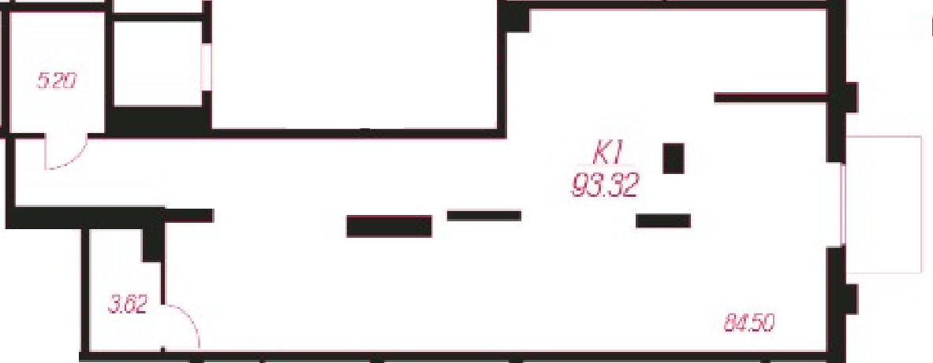

Настоящий план объекта долевого строительства отображает в графической форме расположение по отношению друг к другу частей являющегося Объектом долевого строительства и не содержит детального описания Объекта с размерами и точным местоположением всех его частей.

Застройщик:
ООО «СЗ «ЭТАЛОНСТРОЙ»

___________________________ Зайцева И.Л.

Участник: _______________________________________________________________________  (фамилия, имя, отчество полностью) | ________________  (подпись)

Приложение № 3
к Договору №ОП/1-8 Участия в долевом строительстве
в Жилом комплексе «Дом на Хворостухина»

План Объекта долевого строительства №2
в Жилом комплексе «Дом на Хворостухина»

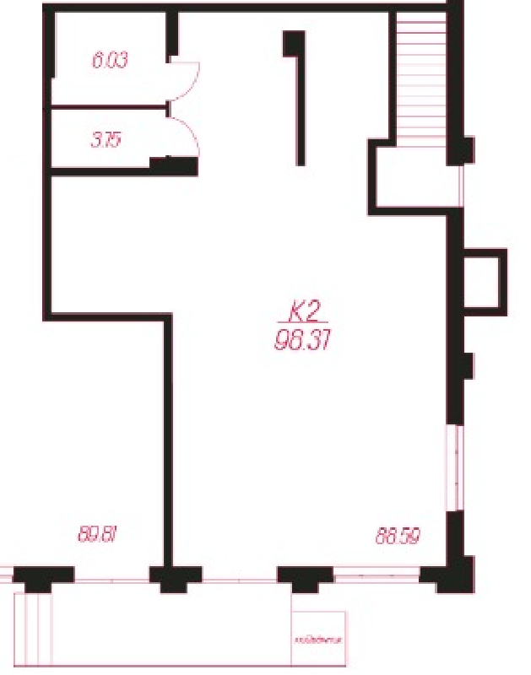

Настоящий план Объекта долевого строительства отображает в графической форме расположение по отношению друг к другу частей являющегося Объектом долевого строительства и не содержит детального описания Объекта с размерами и точным местоположением всех его частей.

Застройщик:
ООО «СЗ «ЭТАЛОНСТРОЙ»

___________________________ Зайцева И.Л.

Участник: _______________________________________________________________________  (фамилия, имя, отчество полностью) | ________________  (подпись)

Приложение № 4
к Договору №ОП/1-8 Участия в долевом строительстве
в Жилом комплексе «Дом на Хворостухина»

План Объекта долевого строительства №3
в Жилом комплексе «Дом на Хворостухина»

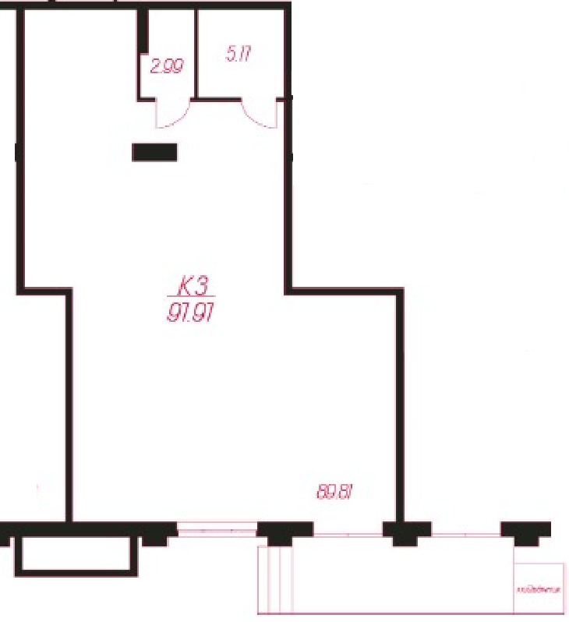

Настоящий план объекта долевого строительства отображает в графической форме расположение по отношению друг к другу частей являющегося Объектом долевого строительства и не содержит детального описания Объекта с размерами и точным местоположением всех его частей.

Застройщик:
ООО «СЗ «ЭТАЛОНСТРОЙ»

___________________________ Зайцева И.Л.

Участник: _______________________________________________________________________  (фамилия, имя, отчество полностью) | ________________  (подпись)

Приложение № 5
к Договору №ОП/1-8 Участия в долевом строительстве
в Жилом комплексе «Дом на Хворостухина»

План Объекта долевого строительства №4
в Жилом комплексе «Дом на Хворостухина»

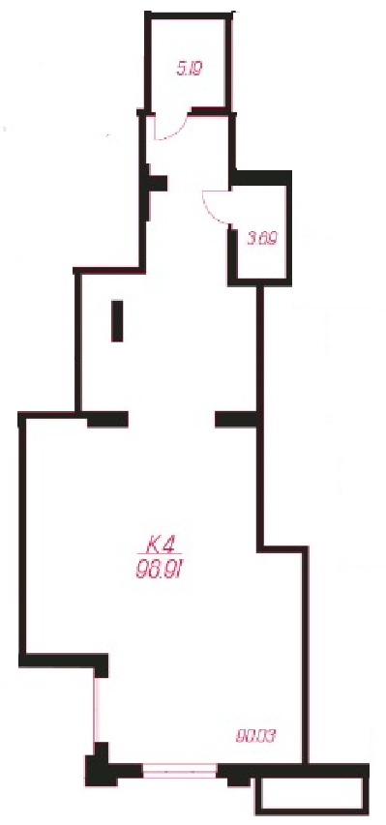

Настоящий план объекта долевого строительства отображает в графической форме расположение по отношению друг к другу частей являющегося Объектом долевого строительства и не содержит детального описания Объекта с размерами и точным местоположением всех его частей.

Застройщик:
ООО «СЗ «ЭТАЛОНСТРОЙ»

___________________________ Зайцева И.Л.

Участник: _______________________________________________________________________  (фамилия, имя, отчество полностью) | ________________  (подпись)

Приложение № 6
к Договору №ОП/1-8 Участия в долевом строительстве
в Жилом комплексе «Дом на Хворостухина»

План Объекта долевого строительства №5
в Жилом комплексе «Дом на Хворостухина»

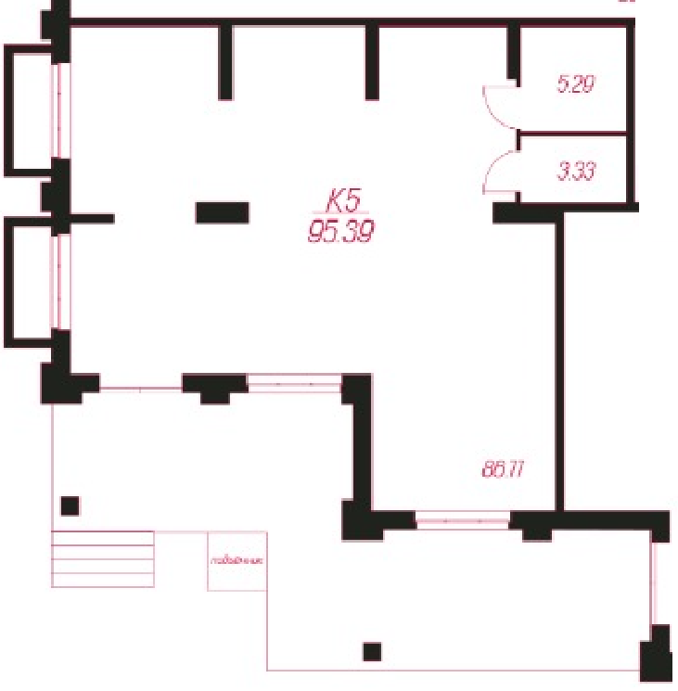

Настоящий план объекта долевого строительства отображает в графической форме расположение по отношению друг к другу частей являющегося Объектом долевого строительства и не содержит детального описания Объекта с размерами и точным местоположением всех его частей.

Застройщик:
ООО «СЗ «ЭТАЛОНСТРОЙ»

___________________________ Зайцева И.Л.

Участник: _______________________________________________________________________  (фамилия, имя, отчество полностью) | ________________  (подпись)

Приложение № 7
к Договору №ОП/1-8 Участия в долевом строительстве
в Жилом комплексе «Дом на Хворостухина»

План Объекта долевого строительства №6
в Жилом комплексе «Дом на Хворостухина»

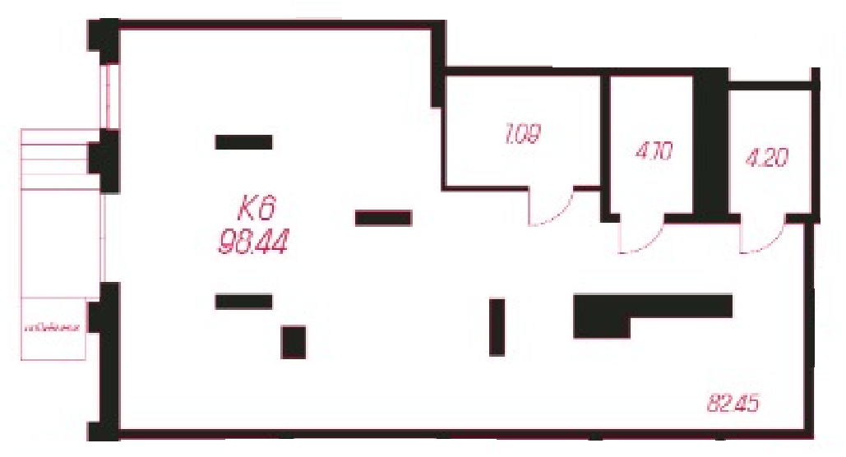

Настоящий план объекта долевого строительства отображает в графической форме расположение по отношению друг к другу частей являющегося Объектом долевого строительства и не содержит детального описания Объекта с размерами и точным местоположением всех его частей.

Застройщик:
ООО «СЗ «ЭТАЛОНСТРОЙ»

___________________________ Зайцева И.Л.

Участник: _______________________________________________________________________  (фамилия, имя, отчество полностью) | ________________  (подпись)

Приложение № 8
к Договору №ОП/1-8 Участия в долевом строительстве
в Жилом комплексе «Дом на Хворостухина»

План Объекта долевого строительства №7
в Жилом комплексе «Дом на Хворостухина»

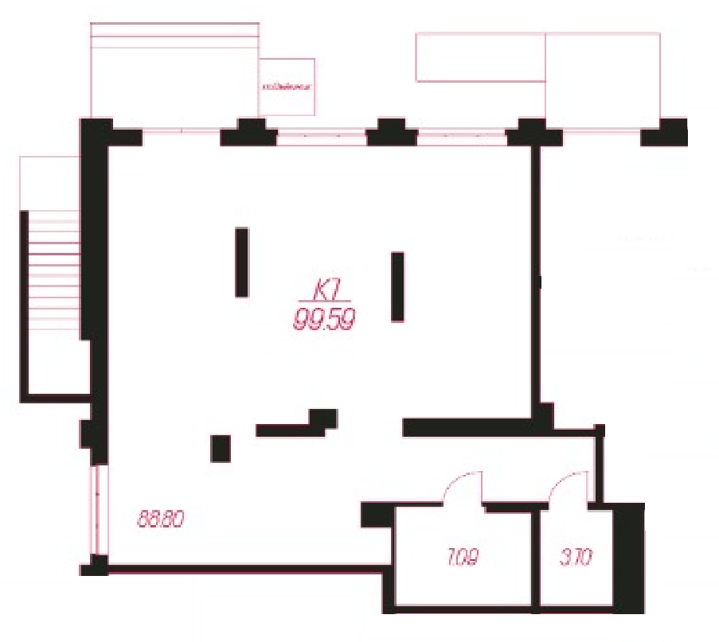

Настоящий план объекта долевого строительства отображает в графической форме расположение по отношению друг к другу частей являющегося Объектом долевого строительства и не содержит детального описания Объекта с размерами и точным местоположением всех его частей.

Застройщик:
ООО «СЗ «ЭТАЛОНСТРОЙ»

___________________________ Зайцева И.Л.

Участник: _______________________________________________________________________  (фамилия, имя, отчество полностью) | ________________  (подпись)

Приложение № 9
к Договору №ОП/1-8 Участия в долевом строительстве
в Жилом комплексе «Дом на Хворостухина»

План Объекта долевого строительства №8
в Жилом комплексе «Дом на Хворостухина»

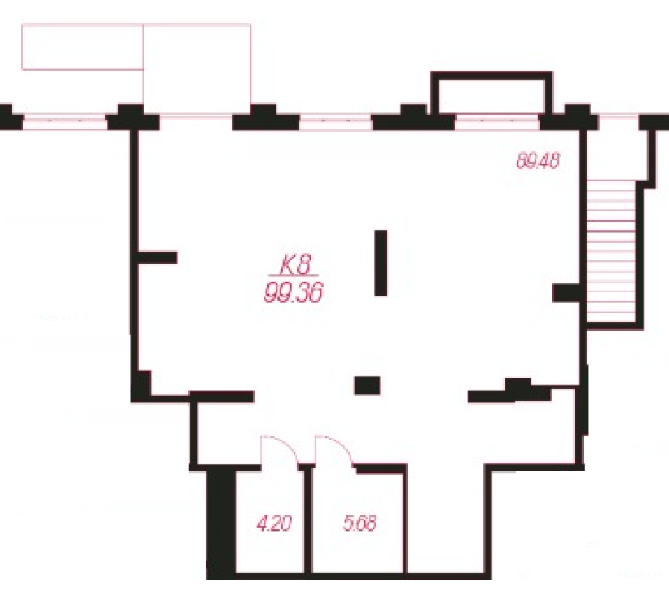

Настоящий план объекта долевого строительства отображает в графической форме расположение по отношению друг к другу частей являющегося Объектом долевого строительства и не содержит детального описания Объекта с размерами и точным местоположением всех его частей.

Застройщик:
ООО «СЗ «ЭТАЛОНСТРОЙ»

___________________________ Зайцева И.Л.

Участник: _______________________________________________________________________  (фамилия, имя, отчество полностью) | ________________  (подпись)

Приложение №10
к Договору №ОП/1-8 Участия в долевом строительстве
в Жилом комплексе «Дом на Хворостухина»

План 1 этажа Жилого дома

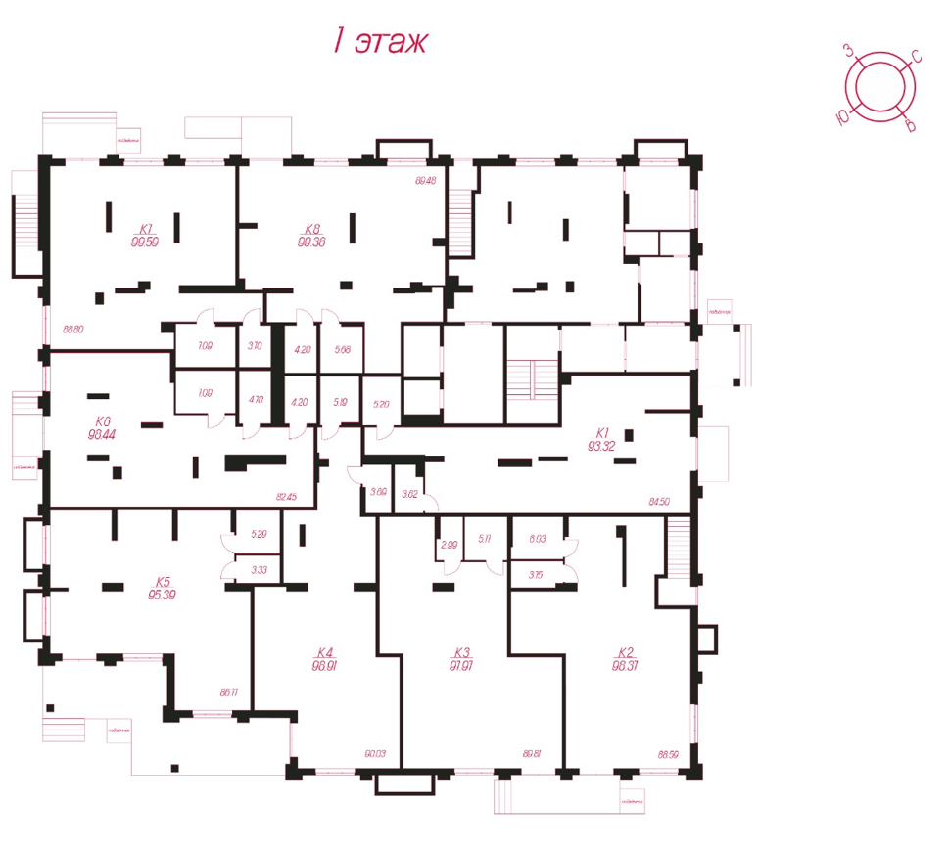

Застройщик:
ООО «СЗ «ЭТАЛОНСТРОЙ»

___________________________ Зайцева И.Л.

Участник: _______________________________________________________________________  (фамилия, имя, отчество полностью) | ________________  (подпись)

Прошито, пронумеровано, скреплено печатью 18 (восемнадцать) листов.

Застройщик _____________________________________ Зайцева И.Л.
М.П.
Участник _______________________________________ Ахманов К.Р.

Прошито, пронумеровано, скреплено печатью 18 (восемнадцать) листов.

Застройщик _____________________________________ Зайцева И.Л.
М.П.
Участник _______________________________________ Ахманов К.Р.

Прошито, пронумеровано, скреплено печатью 18 (восемнадцать) листов.

Застройщик _____________________________________ Зайцева И.Л.
М.П.
Участник _______________________________________ Ахманов К.Р.

